IL SISTEMA SCOLASTICO ITALIANO
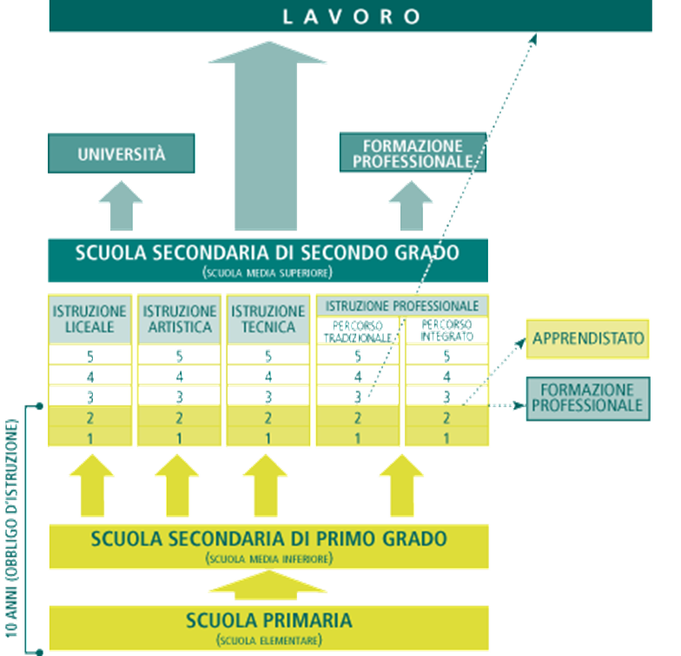

LICEO:
- CLASSICO
- LINGUISTICO
- MUSICALE E COREUTICO
- SCIENTIFICO: SEZIONE SCIENZE APPLICATE E SEZIONE A INDIRIZZO SPORTIVO
- SCIENZE UMANE: INDIRIZZO ECONOMICO-SOCIALE
- ARTISTICO
ISTITUTI TECNICI:
- SETTORE ECONOMICO:
  - AMMINISTRAZIONE, FINANZA E MARKETING
  - TURISMO
- SETTORE TECNOLOGICO:
  - MECCANICA, MECCATRONICA ED ENERGIA
  - TRASPORTI E LOGISTICA
  - ELETTRONICA ED ELETTROTECNICA
  - INFORMATICA E TELECOMUNICAZIONI
  - GRAFICA E COMUNICAZIONE
  - CHIMICA, MATERIALI E BIOTECNOLOGIE
  - SISTEMA MODA
  - AGRARIO E AGROINDUSTRIA
  - COSTRUZIONI, AMBIENTE E TERRITORIO
ISTITUTI PROFESSIONALI:
- SETTORE SERVIZI:
  - SERVIZI PER L’AGRICOLTURA E LO SVILUPPO RURALE
  - SERVIZI SOCIO-SANITARI
  - SERVIZI PER L’ENOGASTRONOMIA E OSPITALITA’ ALBERGHIERA
  - SERVIZI COMMERCIALI
- SETTORE INDUSTRIA E ARTIGIANATO:
  - PRODUZIONI ARTIGIANALI E INDUSTRIALI
  - MANUTENZIONE E ASSISTENZA TECNICA

IeFP (Sistema regionale di istruzione e formazione professionale)
- Percorsi triennali che rilasciano la qualifica professionale regionale riconosciuta a livello nazionale ed europeo
- Il percorso triennale permette di assolvere all’obbligo d’istruzione (16 anni)
- Al termine del triennio è possibile completare il percorso di studi per avere il diploma negli istituti professionali, dopo aver sostenuto un esame.
- Gli enti regionali organizzatori sono accreditati Miur e presso la Regione Lazio

N.B. Per maggiori informazioni consultare i seguenti link:
http://www.istruzione.it/orientamento/
http://hubmiur.pubblica.istruzione.it/web/istruzione/dg-ifts/area-iefp/offerta-del-sistema
http://www.usrlazio.it/index.php?s=112

